

**内蒙古师范大学计算机科学技术学院**

**毕业设计（论文）初稿**

**题 目： 基于微信小程序的私人书柜的设计与实现**

**专 业 信息管理与信息系统**

**学 生 张包泰**

**学 号 20161102965**

**指导教师 苗忠义**

**日 期 2020.03**

**计算机科学技术学院制**

基于微信小程序的私人书柜的设计与实现

计算机科学与技术学院 2016级信息管理与信息系统 张包泰 20161102965

指导教师 苗忠义 讲师

摘要本次研究旨在设计并实现一款基于微信小程序的私人书柜系统，能够提供网络文学阅读和个人实体图书管理的功能。通过私人书柜，可以满足用户对于移动阅读的需求，帮助用户查看现有实体书籍的基本信息，便于用户掌握已有的图书情况。

关键字移动阅读；扫码添书；图书管理；微信小程序；

1. 私人书柜系统规划

1.1 项目背景

《2018中国数字阅读白皮书》显示，2018年中国国民阅读行为接触率80.7%，数字阅读用户总量4.32亿，人均数字阅读量12.4本，人均单次阅读时长71.3分钟；用户付费意愿连年提升，2018年达到66.4%，数字阅读市场规模已达254.5亿，其中大众数字阅读占比超过九成，专业数字阅读市场规模占21.2亿[1]。数字浪潮中越来越多的人选择数字阅读，成本低和方便是采用数字阅读的主要驱动因素。在这样的背景下，微信小程序所具有的体量小、即用即走、无需下载、注重用户体验等特性，毫无疑问的满足了用户对于数字阅读的期待。与此同时，运用微信平台作为后台支撑，微信小程序作为依附社交软件而发展的优势是与生俱来的。由此可见，迎合数字阅读潮流，设计并实现一款能够提供移动阅读和个人随身图书管理功能的小程序势在必行。

1.2 系统目标

伴随着微信小程序的发展，越来越多的应用程序开始“转型”，开发者们开始将目光聚焦在微信小程序社交属性上。相比以往，微信平台带来的庞大流量以及朋友圈推广功能够更快的招徕用户。此外，大数据时代已经拉开序幕，网络爬虫技术的成熟以及应用可以帮助开发者节约搜集数据的时间，摆脱应用推广前期资源紧张、用户稀少的窘境。正是基于以上两点，私人书柜的开发将使用网络爬虫作为数据来源，通过Django框架和MySQL数据库构建后端，将通过网络爬虫爬取的书源数据重新整合发布。同时，借助微信平台提供的云开发服务，实现对实体图书的添加、删除、图书信息查看等功能。借助私人书柜，用户可以进行免费的网络文学阅读，掌握已有书籍的情况，而私人书柜丰富的界面也将为用户带来良好的使用体验。

**2**. 私人书柜系统分析

2.1 用户需求分析

据数字阅读研究报告显示,2018年我国成年国民图书阅读率为59.0%,数字化阅读方式的接触率为76.2%。通过这份报告可以得出，数字阅读已经成为人们阅读的主要方式。在数字阅读走进生活的今天，用户能够更迅速便捷的搜寻需要的书籍，而互联网包罗万象的书籍资源也更好的满足用户各方面的需求。除了满足用户基本的阅读需求，私人书柜还应该具有保存阅读记录、推荐书籍的功能，解决用户“读过什么”和“要读什么”的困扰。此外，对于实体书籍，私人书柜应能帮助用户进行基本的数字化管理，便于用户整理自己的藏书情况。

综上所述，私人书柜应该能够满足以下需求：

记录用户信息，实现登录注册等基本的用户信息管理；

通过书籍推荐、排行榜等功能对用户进行引导，方便用户选择书籍进行阅读；

用户在浏览书城页面时，能够查看书籍简介，然后决定是否开始阅读并加入书架；

对于书架内的书籍，用户可以自主选择删除或者继续阅读；

阅读时用户可以查看书籍的章节目录，调整字体大小，选择背景颜色，切换阅读模式；

通过扫码加书，用户能够查看实体书籍的相关信息，诸如价格、作者、书籍简介等，并能够删除图书信息。

2.2 系统功能分析

基于以上需求分析，私人书柜的功能可以被大致划分为获取用户信息、书籍阅读、我的书架、书籍详情、书籍推荐、扫码添书六个模块。

有关各功能模块的说明，陈列如下：

获取用户信息模块：通过微信登录获取用户ID，将阅读记录、已经添加的书籍等数据对应保存；

书籍阅读模块：提供在线阅读功能，用户可以根据喜好自行设置阅读页面的字体大小、背景颜色、阅读模式，还可以查看书籍的章节目录；

我的书架模块：能够添加在线书籍并展示出来，长按封面可移除书籍；

书籍详情模块：可以查看书籍的详细信息，例如书名、封面、作者、简介、更新时间、完成状态等，并且能够将书籍加入书架或者直接开始阅读 ；

书籍推荐模块：展示选取的书籍榜单，为用户推荐书目，帮助用户确定阅读对象；

扫码添书模块：对实体书籍的ISBN码进行扫描，获取图书作者、简介、封面、价格等信息，便于用户掌握已有图书的信息。

由上可知，图1 系统功能模块图如下：

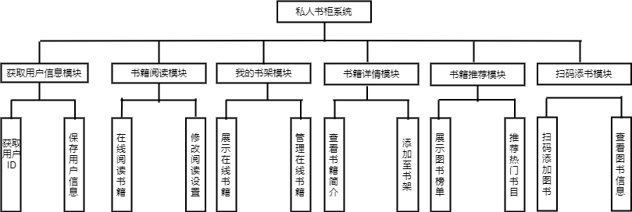

图1 系统功能模块图

2.3 数据库需求分析

私人书柜的数据存储可以划分三个部分：书籍资源及相关信息存储、用户信息存储、以及实体图书信息存储。其中书籍资源及相关信息来源于网络爬取，主要是一些文本信息，数据量庞大，数据模式较为复杂。而实体图书信息涉及到版权问题，因此采用豆瓣图书提供的API进行调用，数据模式较为简单，数据量小。两者之间没有直接的联系，只归属于同样的用户ID下，有鉴于此，可以将这两部分数据分散存储，以获取更大的存储容量和更高的并发访问量。根据两者的数据特征，使用MySQL数据库存储书籍资源及相关信息，微信云开发数据库存储实体图书信息。同时，对于用户信息的储存也可以根据两数据库的特征分开记录。

MySQL是一个关系型数据库管理系统，是最流行的关系型数据库管理系统之一，在web应用方面它是最好的RDBMS应用软件之一[7]。而且Python语言在配置MySQL数据库时极为便利，因此使用它来保存书籍简介、章节目录、书籍内容、作者、排行榜等数据。还可以使用它来存储用户的喜好、已读章节等等。

云开发数据库是一个既可在小程序前端操作，也能在云函数中读写的 JSON 数据库[8]。这种数据库采用键值对作为逻辑模型仅根据用户ID取出相应的value就可以完成查询，因此使用它存储图书封面、作者、价格等数据。

3. 私人书柜系统设计

3.1 系统流程设计

在经过以上对私人书柜的用户需求分析、系统功能分析、数据库需求分析后，私人书柜的系统设计主要是对用户信息获取，将用户与数据库数据对应，通过微信小程序调用相关API实现用户阅读电子书籍并对电子书籍进行信息管理，以及对实体书籍信息的基本管理功能。

首先，用户通过微信登录到私人书柜，通过对数据库的查询验证是否是新用户，若是则建立用户信息，然后进入书籍推荐页面。

在书籍推荐页面，如果有用户感兴趣的书籍则可以选择书籍进行查看，如果没有则可以通过发现页面继续寻找感兴趣的书籍。

在找到感兴趣的书籍后，用户可以进入书籍详情页面查看书籍简介，以此确定是否要阅读书籍，如果是那么点击开始阅读后进入阅读界面。

用户可以对阅读界面进行设置，支持切换阅读模式，更改背景颜色，调整字体大小，并且能够查看书籍的章节目录。

对于尚未阅读完毕的书籍，用户可以添加至书架，下次阅读时可以直接从书架界面中打开书籍，如果阅读完毕用户可以删除书籍或者继续保留。

此外，在个人中心页面，用户可以通过扫描ISBN码对实体书籍的信息进行记录，方便用户随时查看图书情况。

系统流程图如图2 私人书柜系统流程图所示：

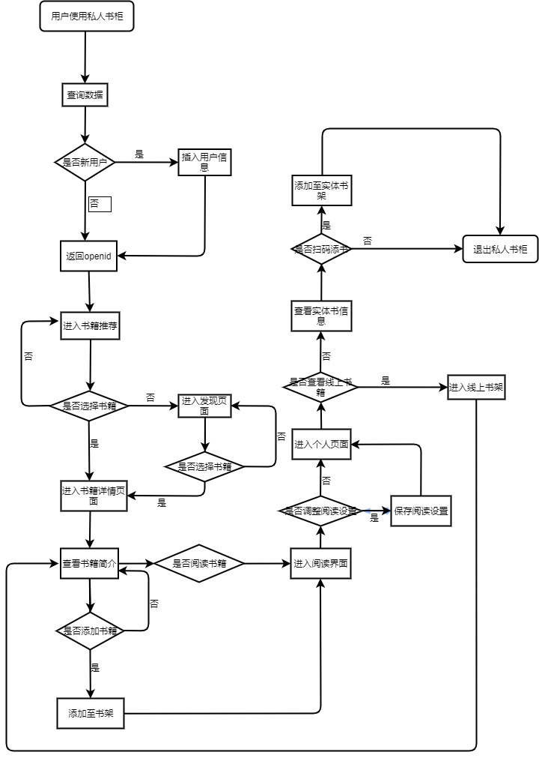

图2 私人书柜系统流程图

3.2 数据库设计

3.2.1 数据库概念设计

在MySQL数据库中，根据系统规划设计出作者信息实体、书籍信息实体、书籍分类信息实体、章节信息实体、阅读进度信息实体、用户信息实体和用户设置实体。

作者信息实体包含作者ID和作者名，保存书籍作者信息。

书籍信息实体包含书籍的各种基本信息，有书籍ID，作者ID，分类ID，书名，书籍获取地址，封面，书籍简介。

书籍分类信息存储书籍类别信息，包括类别ID和类别名。

章节信息实体包括章节ID，书籍ID，章节名，章节获取地址和章节内容，通过读取章节ID及章节内容实现书籍内容的完整阅读。

阅读进度信息实体包括阅读进度ID、书籍ID、章节ID、用户ID，以记录用户的阅读进度。

用户信息实体储存用户的登录信息，包括用户ID、openid、session_key和code。

用户设置实体存储用户的阅读设置信息，包括设置ID、阅读模式、字体大小、背景颜色和用户ID。

此外，用户信息实体与书籍信息实体通过书架的收藏功能联系在一起，此联系记录用户收藏的线上书籍信息，包括收藏记录ID、用户ID和书籍ID。

根据上述实体绘制ER图如图3 私人书柜ER图：

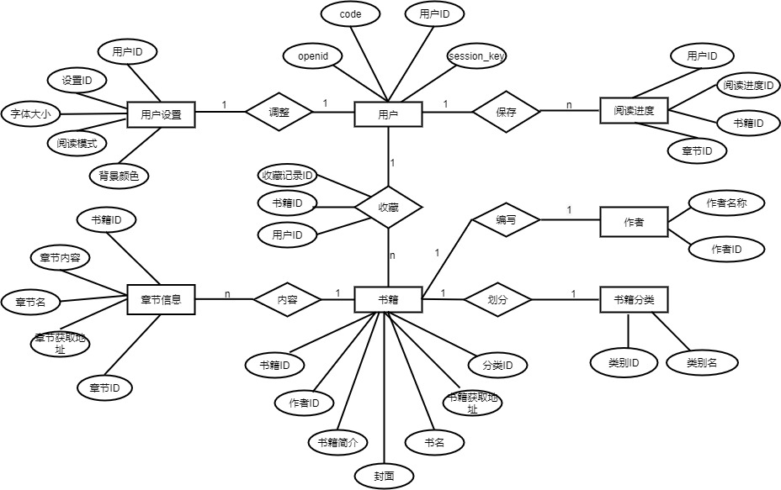

图3 私人书柜ER图

微信云开发数据库中的每条记录都是一个 JSON 格式的对象。一个数据库可以有多个集合（相当于关系型数据中的表），集合可看作一个 JSON 数组，数组中的每个对象就是一条记录，记录的格式是 JSON 对象[9]。该数据库在获取到图书信息后自动生成记录ID，通过ID与实体书籍信息一一对应的键值对对应方式存储数据。并且，云开发数据库会自动记录添加数据时的用户openid，读取数据时只需要进行匹配即可。

3.2.2 数据库逻辑设计

MySQL数据库具体关系模型如下：

作者信息（作者ID，作者名字）

书籍信息（书籍ID，作者ID，分类ID，书名，书籍获取地址，封面，书籍简介）

书籍分类信息（类别ID，类别名）

章节信息（章节ID，书籍ID，章节名，章节获取地址，章节内容）

阅读进度（阅读进度ID，书籍ID，章节ID，用户ID）

用户登录信息（用户ID，openid，session_key，code）

用户设置（设置ID，阅读模式，字体大小，背景颜色，用户ID）

收藏书籍信息（收藏记录ID，用户ID，书籍ID）

3.2.3数据库物理设计

MySQL数据库内各实体逻辑结构如下：

作者信息实体逻辑结构：

表1 books_author

|  |  |  |  |
| --- | --- | --- | --- |
| 字段名 | 是否主键 | 数据类型 | 注释 |
| id | 是 | int | 作者ID，MySQL自动生成 |
| name | 否 | varchar | 作者名称 |

书籍信息实体逻辑结构：

表2 books_book

|  |  |  |  |
| --- | --- | --- | --- |
| 字段名 | 是否主键 | 数据类型 | 注释 |
| id | 是 | int | 书籍ID，MySQL自动生成 |
| title | 否 | varchar | 书籍名称 |
| url | 否 | varchar | 书籍获取地址 |
| book_img | 否 | varchar | 书籍封面图片地址 |
| book_abstract | 否 | varchar | 书籍简介 |
| author_id | 否 | int | 作者ID |
| category_id | 否 | int | 书籍类别ID |

书籍分类信息实体逻辑结构：

表3 books_category

|  |  |  |  |
| --- | --- | --- | --- |
| 字段名 | 是否主键 | 数据类型 | 注释 |
| Id | 是 | int | 书籍类别ID，MySQL自动生成 |
| Name | 否 | varchar | 类别名称 |

章节信息实体逻辑结构：

表4 books_chapter

|  |  |  |  |
| --- | --- | --- | --- |
| 字段名 | 是否主键 | 数据类型 | 注释 |
| id | 是 | int | 章节ID，MySQL自动生成 |
| name | 否 | varchar | 章节名称 |
| chapter_url | 否 | varchar | 章节获取地址 |
| chapter_text | 否 | longtext | 章节内容 |
| book_id_id | 否 | int | 获取指定书籍 |

阅读进度信息实体逻辑结构：

表5 users_bookcapter

|  |  |  |  |
| --- | --- | --- | --- |
| 字段名 | 是否主键 | 数据类型 | 注释 |
| id | 是 | int | 阅读进度ID，MySQL自动生成 |
| bookid | 否 | varchar | 前端传来的书籍ID |
| capterid | 否 | varchar | 已读章节ID |
| users_id | 否 | int | 用户ID |

用户信息实体逻辑结构：

表6 users_users

|  |  |  |  |
| --- | --- | --- | --- |
| 字段名 | 是否主键 | 数据类型 | 注释 |
| id | 是 | int | 用户ID，MySQL自动生成 |
| openid | 否 | varchar | 用户openid |
| session_key | 否 | varchar | 用户session_key |
| code | 否 | varchar | 用户code |

用户设置信息实体逻辑结构：

表7 users_userreadstatus

|  |  |  |  |
| --- | --- | --- | --- |
| 字段名 | 是否主键 | 数据类型 | 注释 |
| id | 是 | int | 用户设置ID，MySQL自动生成 |
| read_status | 否 | varchar | 阅读模式 |
| word_size | 否 | varchar | 字体大小 |
| bg_color | 否 | varchar | 背景颜色 |
| users_id | 否 | int | 用户ID |

收藏书籍逻辑结构：

表8 users_users_books

|  |  |  |  |
| --- | --- | --- | --- |
| 字段名 | 是否主键 | 数据类型 | 注释 |
| id | 是 | int | 收藏书籍ID，MySQL自动生成 |
| users_id | 否 | int | 用户ID |
| book_id | 否 | int | 收藏书籍ID |

4. 私人书柜系统实现

4.1 获取用户信息模块实现

获取用户信息模块是获取登录信息，对应用户数据的功能模块，是确保应用数据安全的保证。在获取用户信息的流程里，首先，私人书柜通过写在app.js里的wx.login()获取code，然后将code通过wx.request()发送到传递给Django后端处理，获取用户的openid和session_key并进行拼接处理，这样可以获得获取openid的微信接口的url地址。接着访问接口，如果返回值有errcode则获取用户信息失败，流程结束；如果没有，则通过查询数据库判别是否存在用户，若存在则直接返回新的用户的oppenid，若不存在则储存用户信息后返回openid。获取用户信息代码如图4 获取微信端code和图5 获取用户openid和session_key所示：

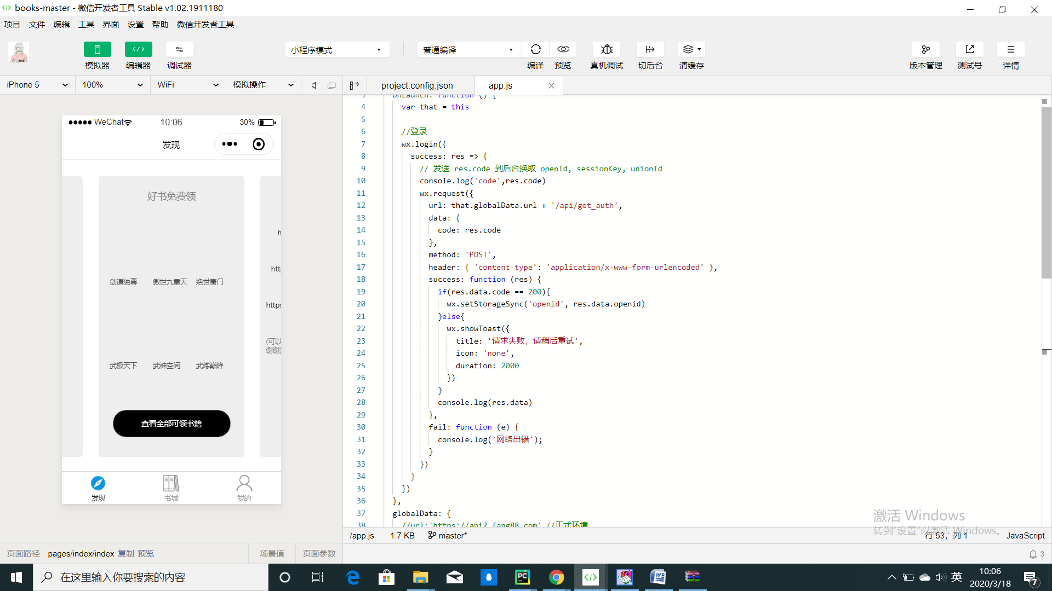

图4 获取微信端code

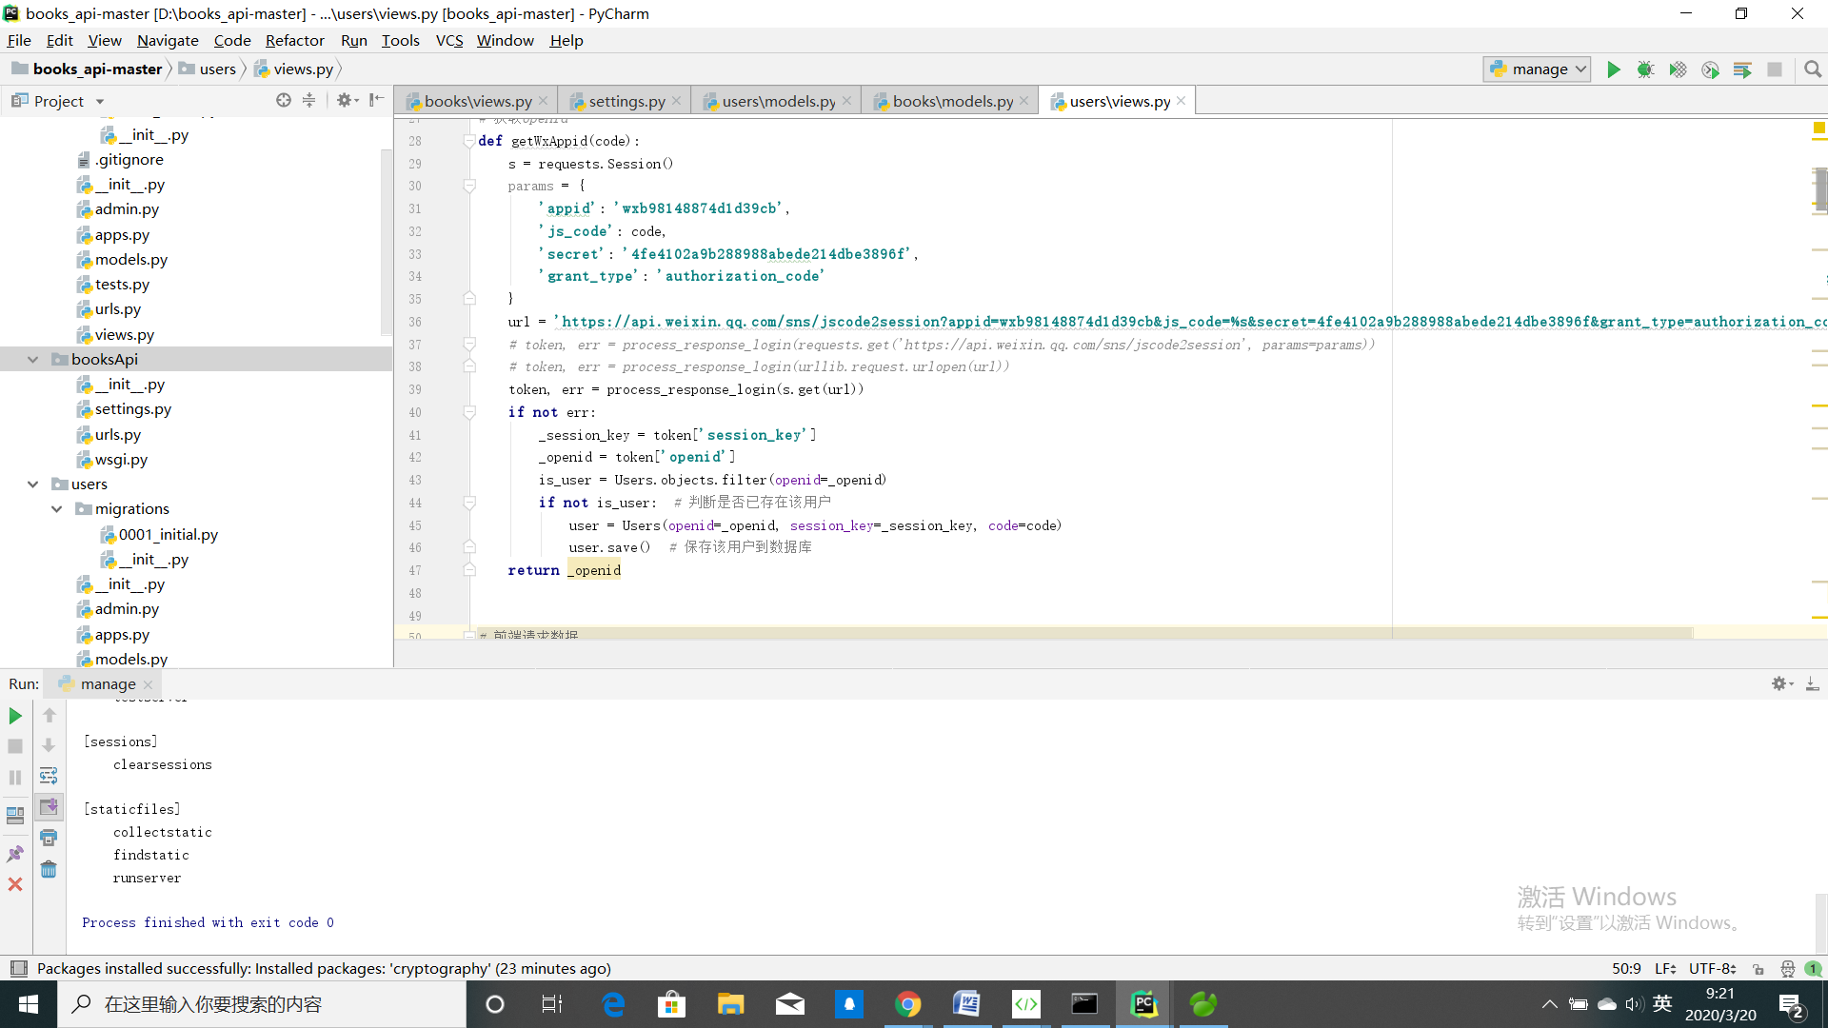图5 获取用户openid和session_key

4.2书籍阅读模块实现

书籍阅读模块主要展现电子书籍内容，并提供背景颜色设置、查看章节目录、切换阅读模式等功能，是影响用户体验的主要因素。私人书柜的电子书籍资源来源于对笔趣阁网站内容的爬取，在爬取的过程中首先使用网络爬虫爬取到书籍的URL，然后对书籍的html进行解析，获得书籍的章节目录，并且通过对章节目录的不断遍历将章节信息存入数据库，这样就完整的获得一本书籍的内容。用户在阅读书籍时，私人书柜根据前端传回的书名匹配数据库，得到书的ID后调用章节列表里重组章节列表获取相应章节内容，并传递给小程序前端进行渲染，最终将内容展现在用户眼前。由于小程序获取章节内容逻辑上与获取用户信息相似，故代码不再展示，爬取书籍内容部分代码如图6 获取URL和图7 获取书籍内容所示：

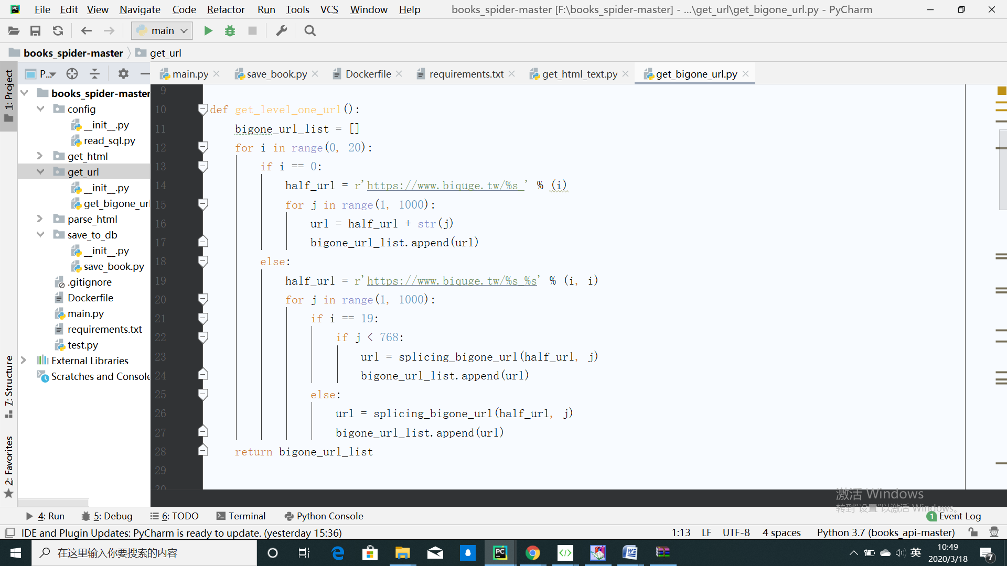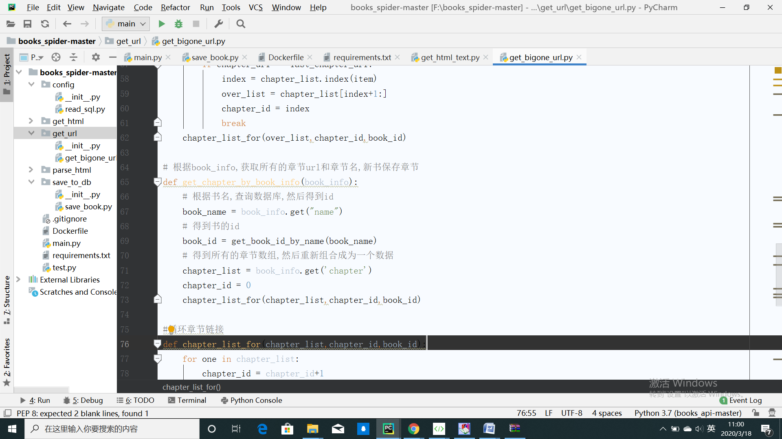图6 获取URL

图7 获取书籍内容

背景颜色、字体大小等用户设置首先通过POST方法将用户openid传递给后端进行关联表查询，若已有用户则通过getUserSetting:function()导入用户设置，若新用户则加载页面初始数据选用默认设置。部分代码如图8 页面默认设置和图9 获取用户设置所示：

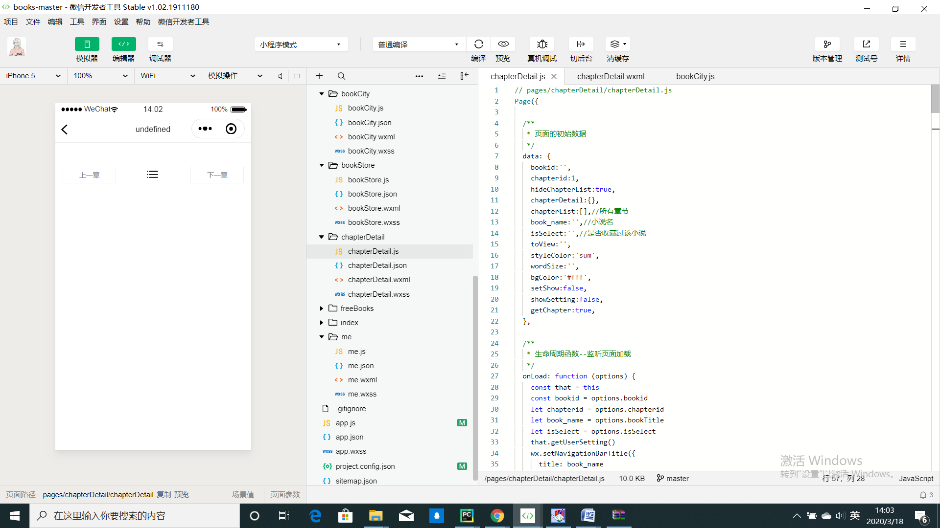

图8 页面默认设置

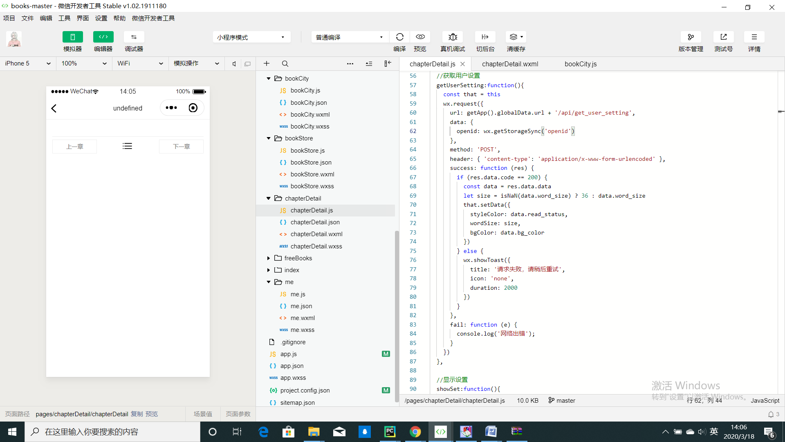

图9 获取用户设置

阅读设置调整通过自定义微信小程序的遮罩层实现，在chapterDetil.wxml文件中定义相应的view，然后在chapterDetil.wxss文件中编写遮罩层样式，最后通过chapterDetil.js文件实现相应的逻辑。其中以背景颜色切换为例，通过changeBgColor()更改背景颜色数据，然后将数据传入changeSetting()与后端通信记录用户设置，最后使用onLoad()函数加载数据，完成背景颜色切换。部分代码如图10 更改背景颜色和图11 更改用户设置所示：

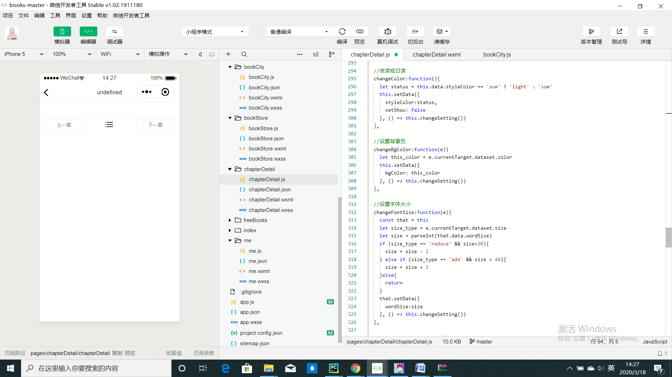

图10 更改背景颜色

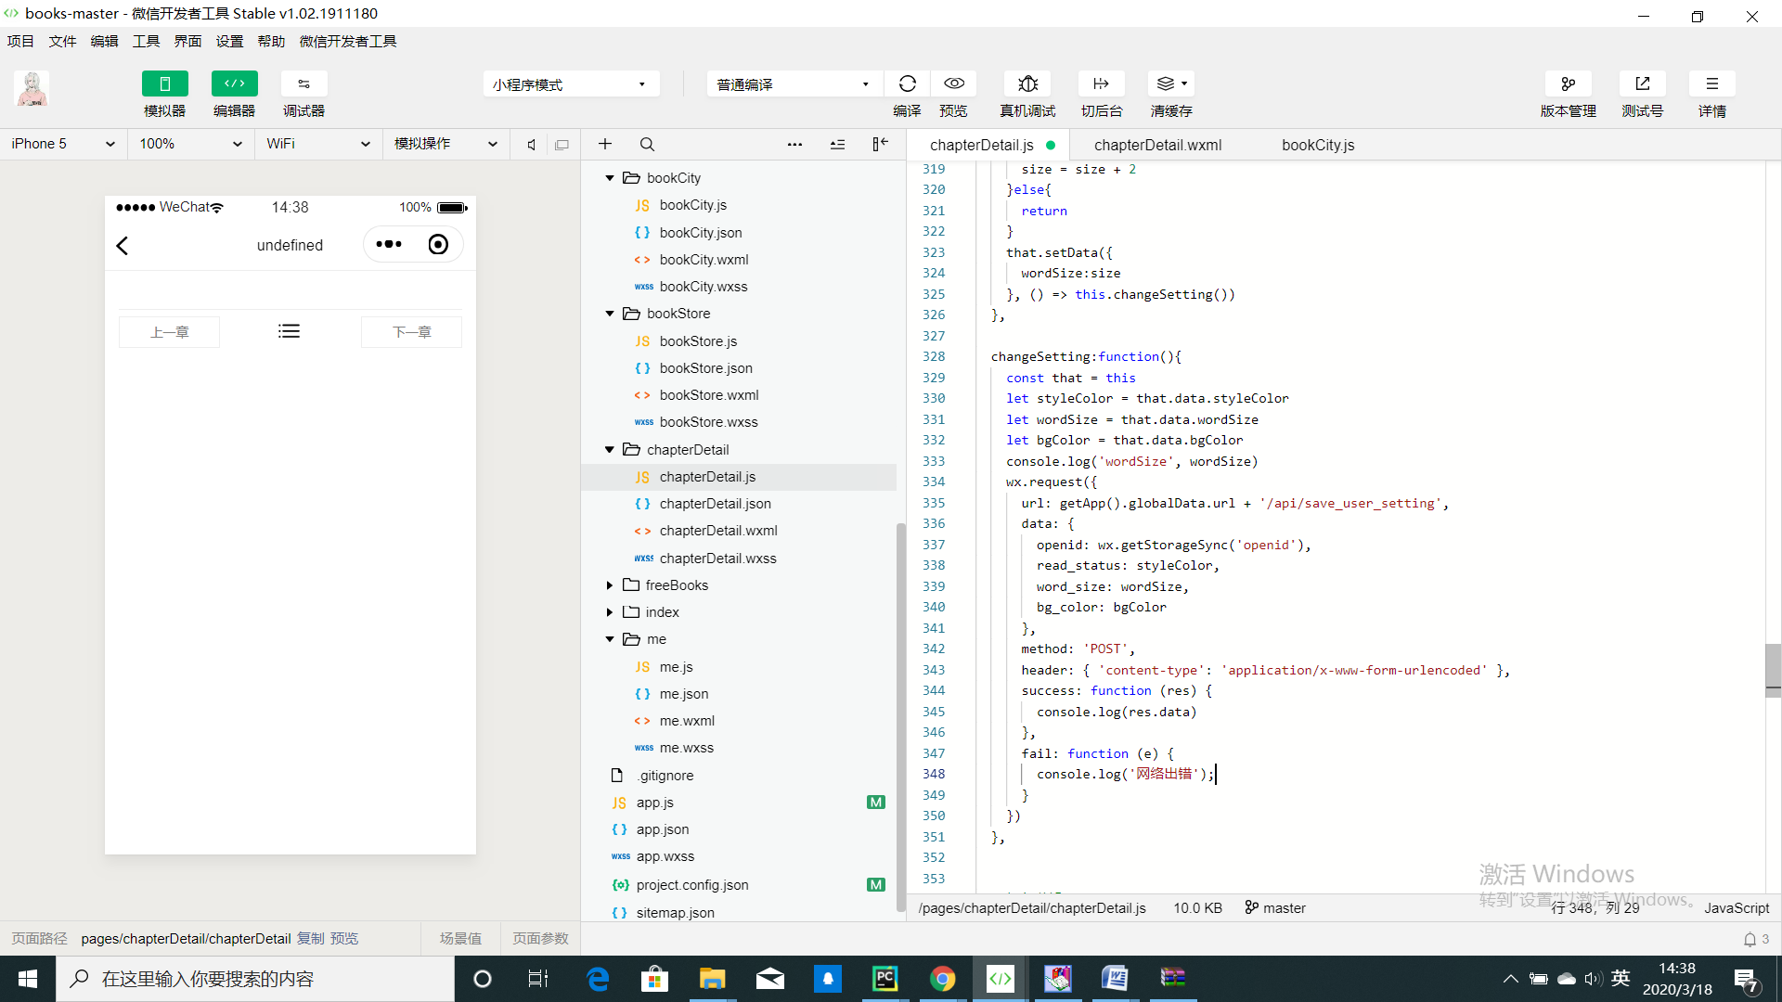

图11 更改用户设置

4.3 书籍推荐模块实现

书籍推荐模块主要展示最热书单、猜你喜欢和热门推荐三部分内容，用户通过对书单的查看来选取书籍进行阅读，是引导用户阅读书籍的基础。其中以猜你喜欢为例，私人书柜通过wx.request()调用get_you_like接口获取数据，后端使用random()函数对书籍数据进行筛选，以达到随机推荐书籍的目的。部分代码如图12 随机推荐书籍所示：

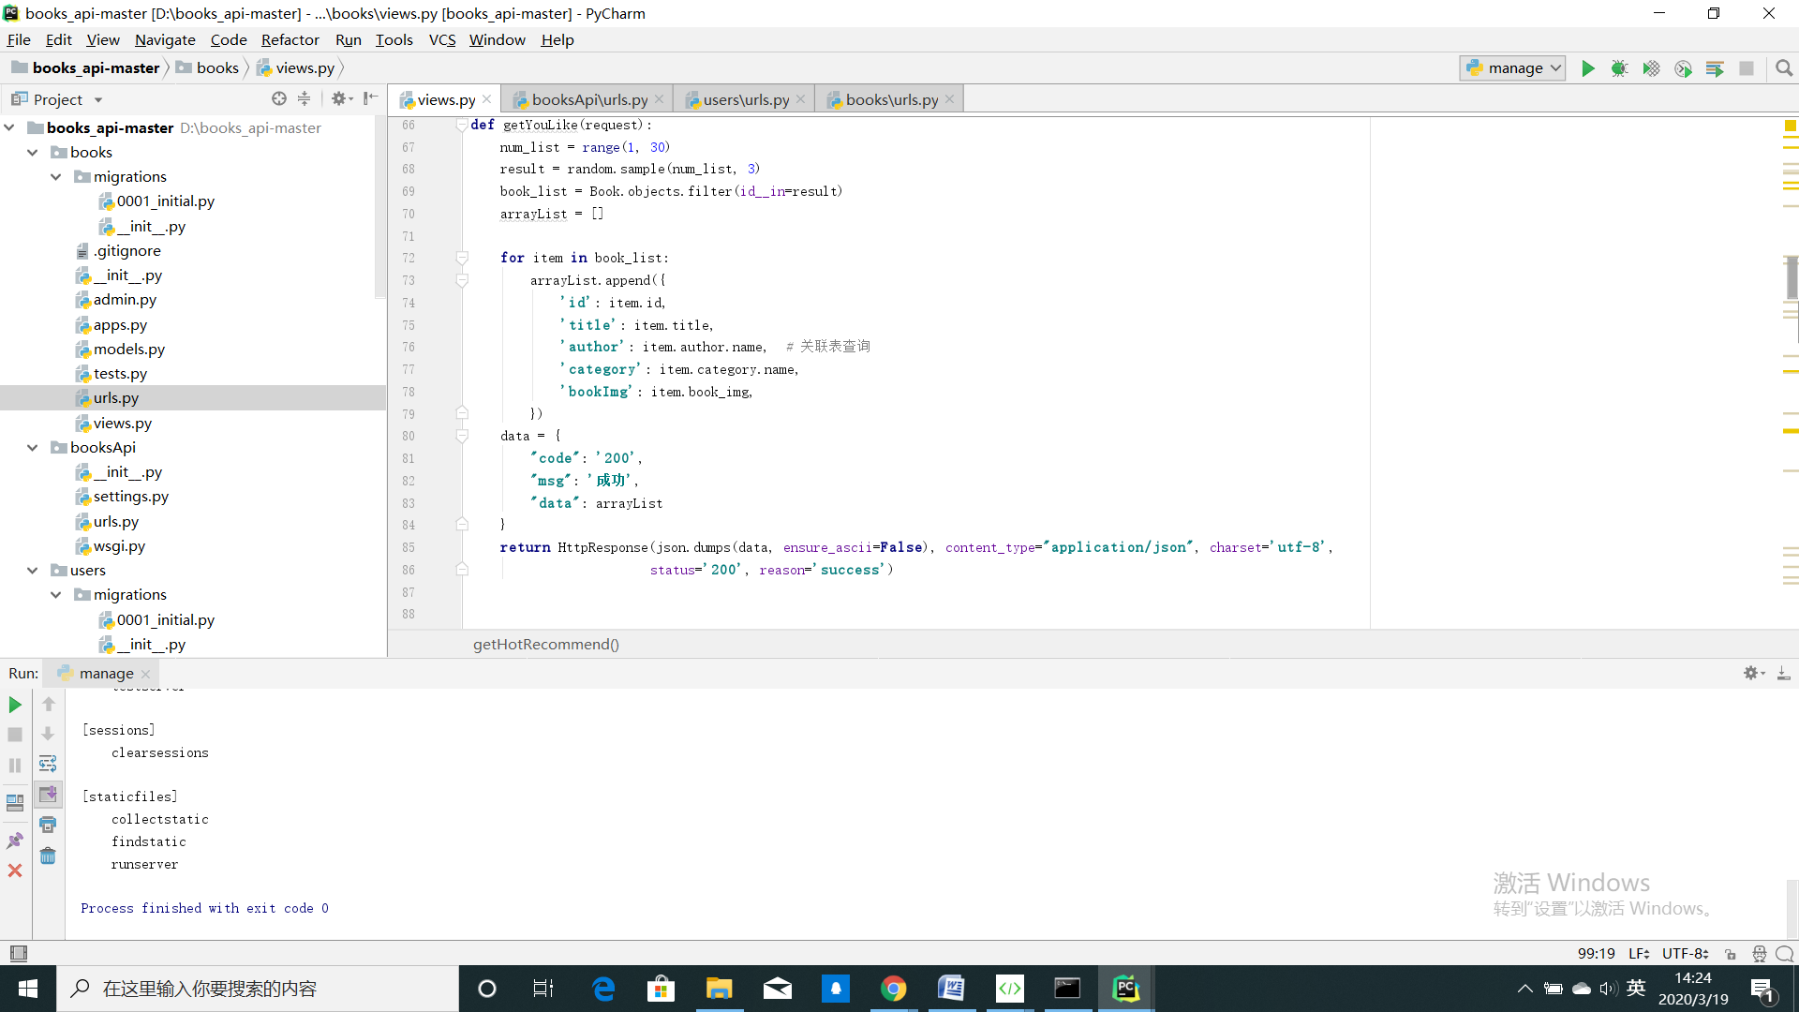

图12 随机推荐书籍

4.4 书籍详情模块实现

书籍详情模块为用户提供电子书籍的作者、简介、封面、章节目录等信息，是用户选取书籍的重要依据。私人书柜通过前端传来的openid、bookId对数据进行筛选，由于Django支持使用orm进行数据查询，因此在这里使用filter()对数据库里的书籍进行匹配，然后将数据返回前端进行展示。部分代码如图13 查看书籍详情所示：

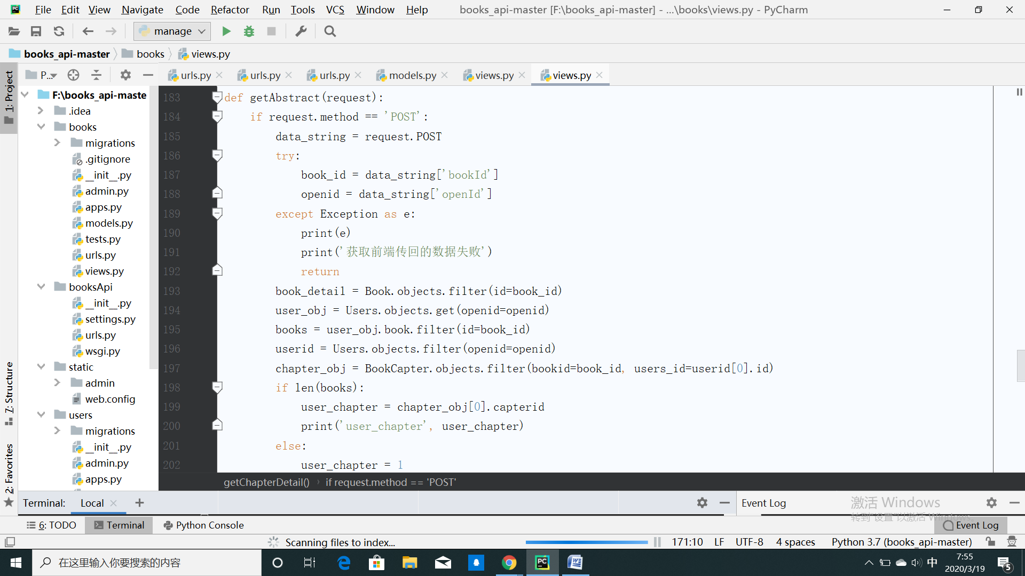

图 13 查看书籍详情

4.5 我的书架模块实现

我的书架模块为用户提供收藏线上书籍功能，用户可以对添加至书架的书籍进行整理，是用户管理线上书籍的重要保证。私人书柜通过传递用户openid和bookid对数据库进行更新，然后对页面数据重新加载更新用户的书架，以达到用户收藏书籍和删除书籍的目的。部分代码如图14 收藏线上书籍所示：

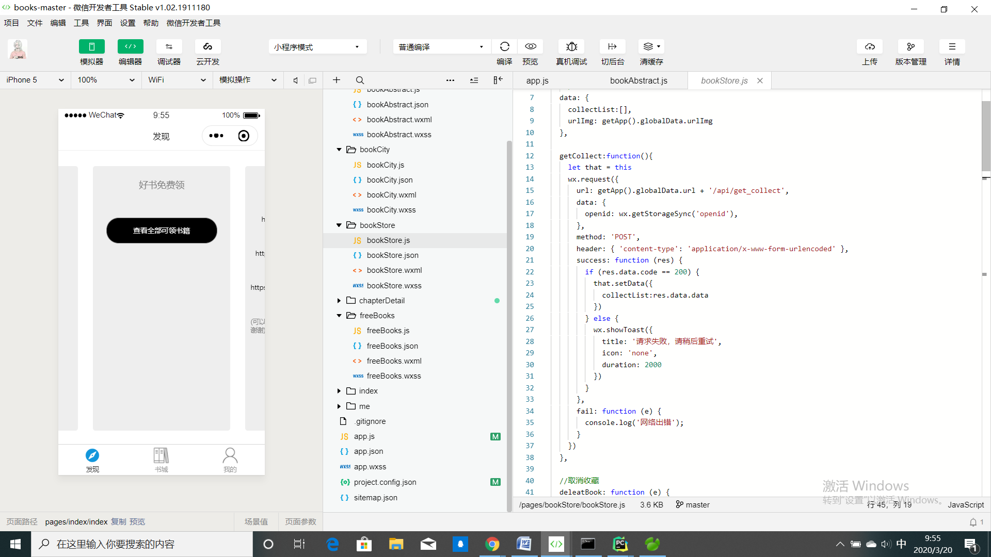

图14 收藏线上书籍

4.6 扫码添书模块实现

扫码添书模块支持用户通过扫描实体书籍ISBN码，查看书籍详细信息并保存记录，能够帮助用户在移动端掌握已有的实体书情况。该模块通过小程序提供的wx.scanCode()扫描实体书籍的ISBN码获取数据，并将数据传递给云函数bookinfo（私人书柜通过云开发数据库存储实体图书信息，因此选择云函数进行API调用）。bookinfo通过调用豆瓣图书提供的API获取书籍信息并存储在mybook里，并展示书籍详情。部分代码如图15 获取书籍ISBN码和图16 图书信息获取所示：

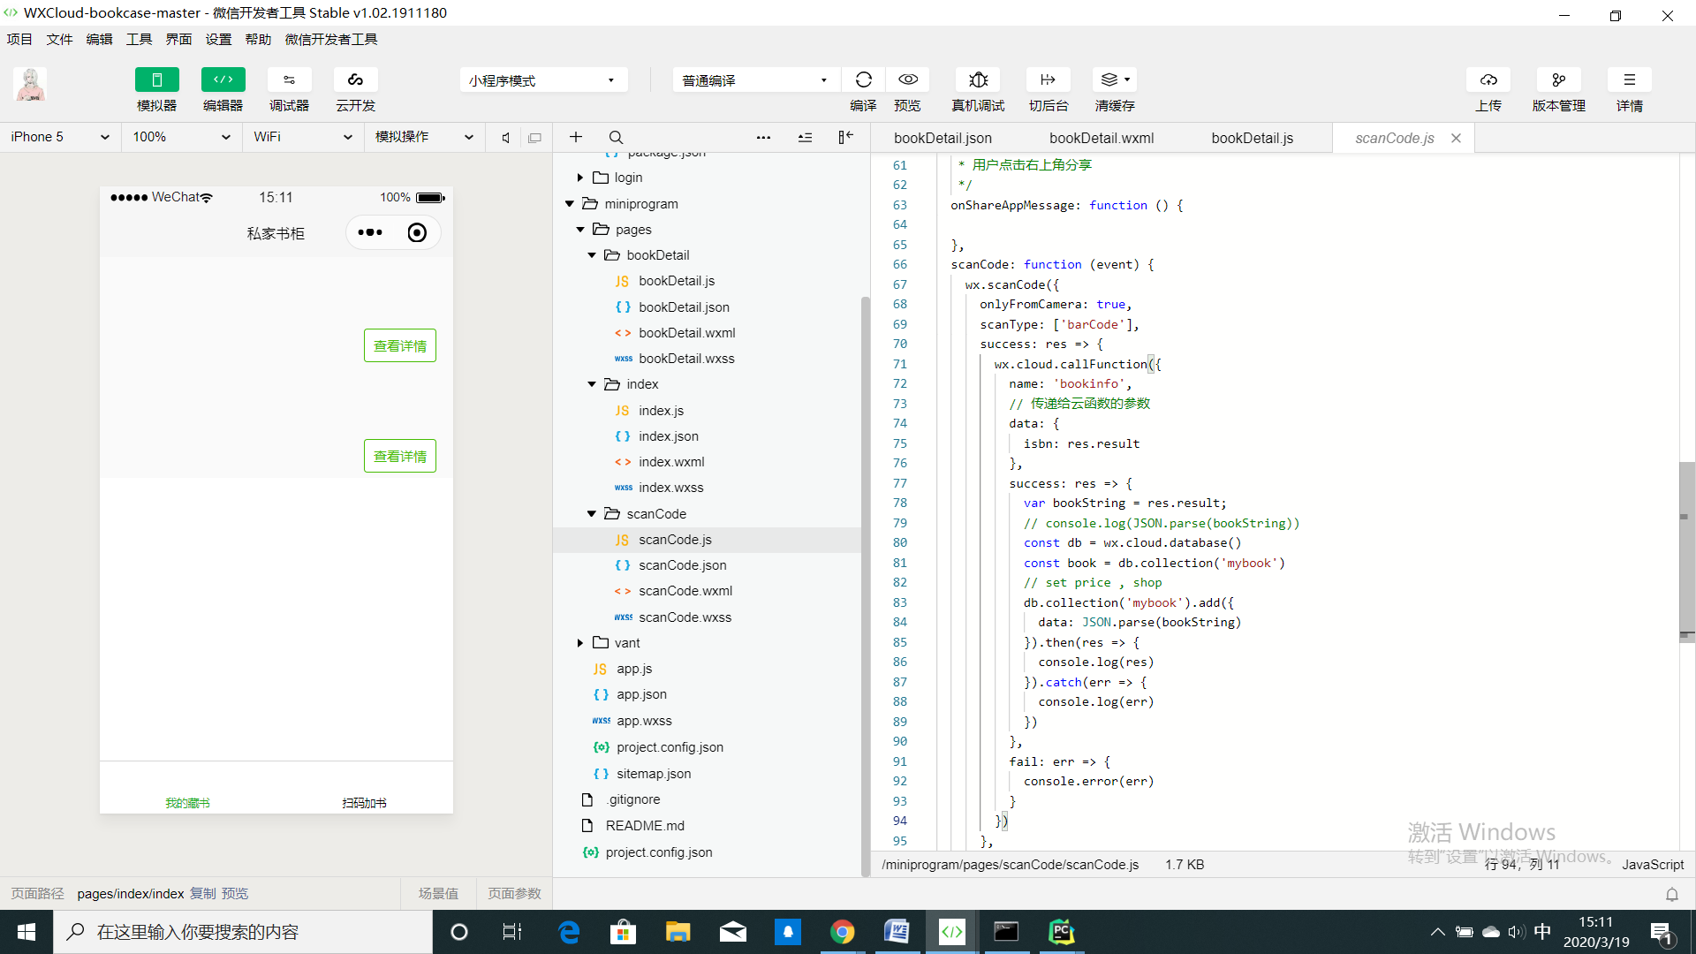

图15 获取书籍ISBN码

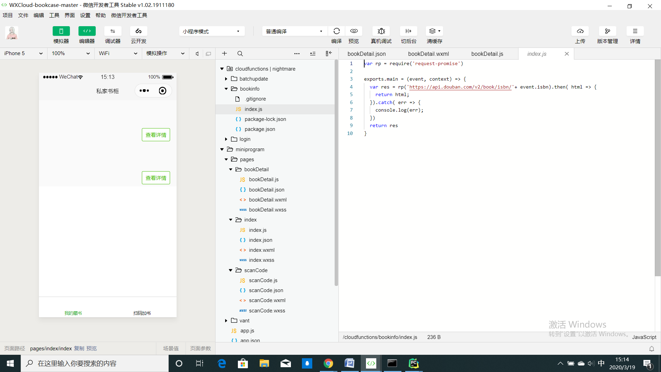

图16 图书信息获取

5. 结语

微信小程序提供接口支持微信“分享”转发功能, 支持APP自传播,可使传播范围呈几何倍的扩增, 扩宽传播幅度, 扩大阅读推广活动的影响力。本文所设计的私人书柜程序，对于用户体验移动阅读的便捷、培养对移动阅读的兴趣具有重要意义。

在本文的写作过程中得到了苗忠义老师的精心指导，在此表示衷心的感谢！

参考文献：

1. 搜狐科技. 2018中国数字阅读白皮书:市场规模达254.5亿,用户规模超4亿[EB/OL].[2020-01-20]. http://www.sohu.com/a/307718345_99957183.
2. Naomi S. Baron,Rachelle M. Calixte,Mazneen Havewala. The persistence of print among university students: An exploratory study[J]. Telematics and Informatics,2016.
3. 匡文波,李芮,任卓如.微信小程序面面观[J].新闻论坛,2017(02):15-18.
4. 郑雨萌.新媒体时代下微信小程序的困境与发展[J].声屏世界,2018(03):64-65.
5. 艾瑞咨询.2019年中国数字阅读行业研究报告[EB/OL].[2019-06-26].http://www.199it.com/archives/896727.html.
6. 李业田.常用数据库类型介绍与解析[J].电子世界,2018(20):101.
7. 郑智方.MySQL的重要性以及步入云的应用实例[J].计算机产品与流通,2020(01):151.
8. 微信公众平台.微信开放文档.小程序.[EB/OL]. [2020-02-20]. https://developers.weixin.qq.com/miniprogram/dev/wxcloud/basis/getting-started.html
9. 微信公众平台.微信开放文档.小程序.[EB/OL]. [2020-02-23]. https://developers.weixin.qq.com/miniprogram/dev/wxcloud/basis/capabilities.html#%E6%95%B0%E6%8D%AE%E5%BA%93
10. 龙政,李泽,古超.微信小程序在高校图书馆阅读推广活动中的应用研究[J].内蒙古科技与经济,2018(07):74-75.

**Design and Implementation of Private Bookcase Based on WeChat Mini Program**

Computer College 2016 Information Management and Information System Zhang Baotai 20161102965

Directed by Miao Zhongyi Lecturer

**Abstract** This research aims to design and implement a private bookcase system based on WeChat applet, which can provide the functions of online literature reading and personal physical book management. Through the private bookcase, it can meet the user's needs for mobile reading, help users view the basic information of existing physical books, and facilitate users to master the existing books.

**Keywords** mobile reading; scan code to add books; book management; WeChat applet;